Hinderløype

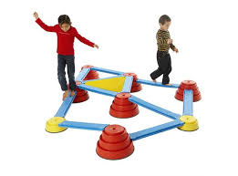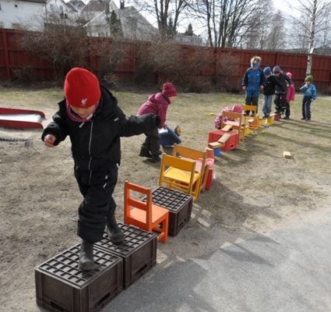

Parøvelser: Stabilitet

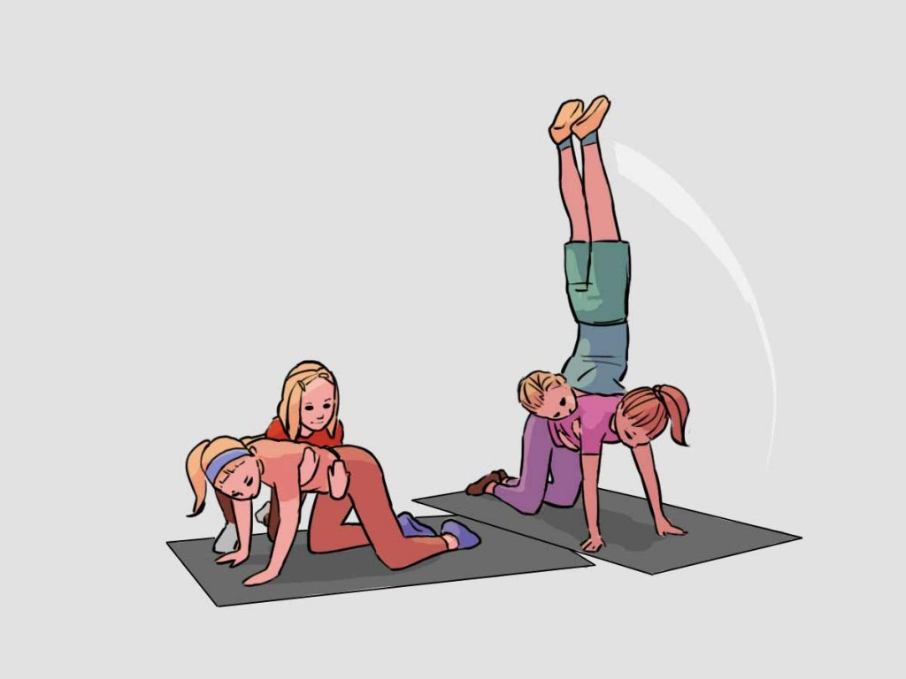
Kan gjøres både ute og inne (barbeint)

Balanse, stabilitet og vestibulærsansen
Balanse og taktilsans
På matte:
- Ene står i bro og partner skal krype under
- Ene står i knestående/ligger på magen og den andre skal hoppe over
- Firfotstående high fives og konkurranse om å "slå på hånd"
- Ene i ryggliggende og andre dytter beina
- Seteløft med kryping under bein

- Gå trillebår

Balanse, stabilitet og vestibulærsansen

Danse-sisten

Speilbilde

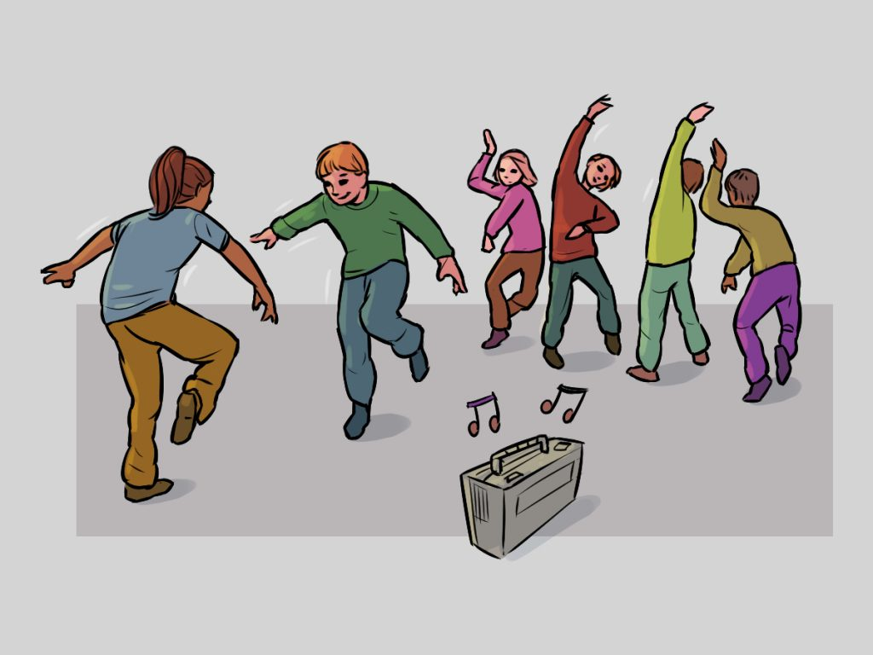
- En eller to har den og skal bestemme en bevegelse.
- De som blir tatt må gjøre denne bevegelsen (kan være forskjellige bevegelser fra person til person)
- For å bli fri må noen komme bort å gjøre det samme foran personen

Balanse, stabilitet og vestibulærsansen
Balanse og taktilsans
To og to går sammen. Den ene skal lage bevegelser i takt til musikken og den andre skal være et så godt speil som mulig. Deltakerne skal ikke flytte seg rundt på gulvet. Bytt partner etter hvert

Balanse, stabilitet og vestibulærsans
Grunnleggende aktiviteter & Kinestetisk sans

Buggi-Buggi

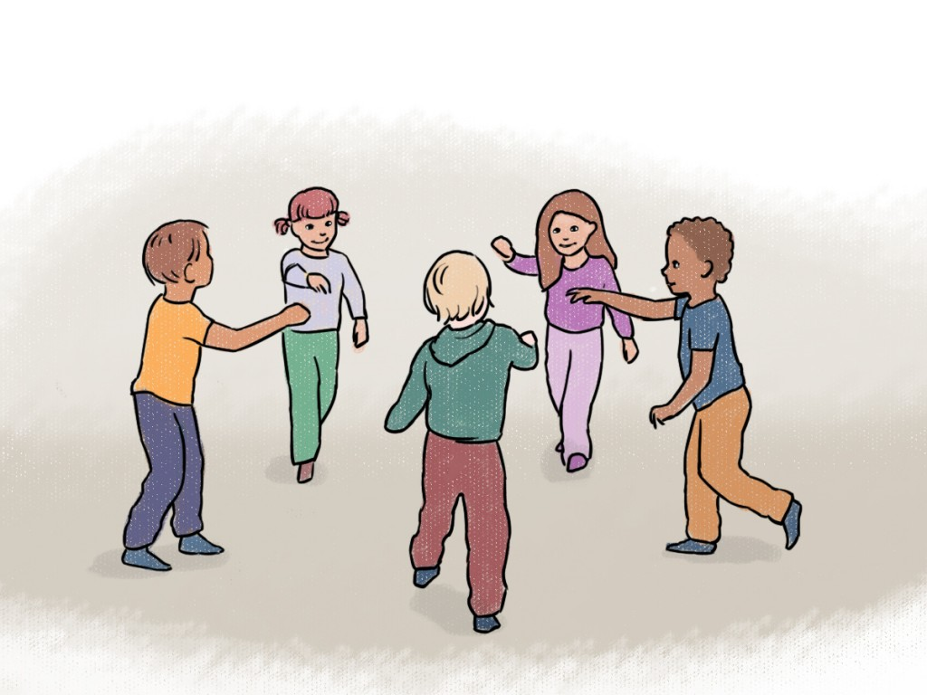

Dans-stopp

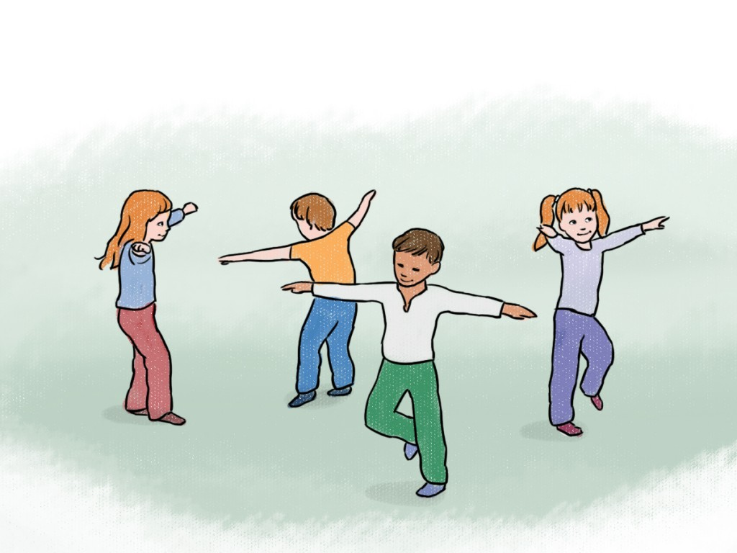
Stå i ring, syng eller bruk musikk:
Så tar vi høyre hånden frem, så tar vi høyre hånden bak,
så tar vi høyre hånden frem og rister litt på den.

Vi danser boogie-boogie og snur oss rundt omkring, og så er vi her igjen.
Åh boogie, boogie, boogie. Åh boogie, boogie, boogie. Åh boogie, boogie, boogie,
og så er vi her igjen.
Så tar vi venstre hånden frem, osv.
Så tar vi høyre foten frem, osv.
Så tar vi venstre foten frem, osv.
Så tar vi nesa frem, osv.
Så tar vi hodet frem, osv.
Så tar vi rumpa frem, osv
Så tar vi hele kroppen frem, osv.»

Grunnleggende aktivitet og kinestetisksans
Balanse, stabilitet og vestibulærsansen
Balanse og taktil sans
Alle barna danser rundt i rommet
Når musikken stopper skal barna fryse helt til musikken starter igjen.

Kan legge til at barna som ikke klarer å fryse må stå over ei runde eller ut av leken, men sørg
for mest mulig aktivitet.

Balanse, stabilitet og vestibulærsansen
Hørselsans

XXX

XXXX

Beskrivelse av aktiviteten

Grunnleggende aktiviteter & Kinestetisk sans
Beskrivelse av aktiviteten
Grunnleggende aktiviteter & Kinestetisk sans

